丰台区2020年国民经济和社会发展统计公报
北京市丰台区统计局 国家统计局丰台调查队
北京市丰台区经济社会调查队
2021年3月16日

2020年，全区人民在区委、区政府的坚强领导下，深入贯彻落实党的十九大和十九届二中、三中、四中、五中全会精神，以习近平新时代中国特色社会主义思想为指导，统筹疫情防控和经济社会发展，扎实做好“六稳”“六保”工作，紧紧围绕“妙笔生花看丰台”美好愿景，全面推进城市南部地区加快发展行动计划，统筹改革、发展、稳定和改善民生各项工作，经济平稳健康发展，人民生活水平稳步提高，社会和谐稳定。

一、综合

经济发展：初步核算，全年实现地区生产总值1854.2亿元，比上年增长0.3%。其中，第一产业增加值0.7亿元，下降15.6%；第二产业增加值285.1亿元，增长6.1%；第三产业增加值1568.4亿元，下降0.7%。三次产业结构为0.04：15.4：84.6。

表1 2020年地区生产总值

指 标 | 绝对数（亿元） | 比上年增长（%）
地区生产总值 | 1854.2 | 0.3
按产业分
第一产业 | 0.7 | -15.6
第二产业 | 285.1 | 6.1
第三产业 | 1568.4 | -0.7
按行业分
农、林、牧、渔业 | 0.7 | -15.4
工业 | 118.6 | 8.9
建筑业 | 167.3 | 4.2
批发和零售业 | 151.3 | -3.0
交通运输、仓储和邮政业 | 68.0 | -13.3
住宿和餐饮业 | 27.9 | -26.3
信息传输、软件和信息技术服务业 | 100.4 | -8.7
金融业 | 285.0 | 23.0
房地产业 | 224.5 | -11.5
租赁与商务服务业 | 156.9 | -5.1
科学研究和技术服务业 | 235.5 | 8.2
水利、环境和公共设施管理业 | 21.7 | -0.8
居民服务、修理和其他服务业 | 19.9 | -18.7
教育 | 71.6 | 3.5
卫生和社会工作 | 78.0 | 0.8
文化、体育和娱乐业 | 34.6 | -2.6
公共管理、社会保障和社会组织 | 92.3 | -4.3

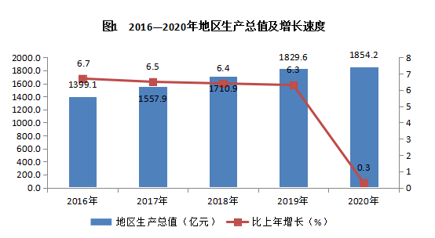
财政：全区完成一般公共预算收入129.9亿元，比上年增长1.7%。其中，增值税35.2亿元，下降14.8%；企业所得税20.8亿元，下降21.2%；房产税16.8亿元，下降7.7%；城市维护建设税7.1亿元，下降30.5%。一般公共预算支出279.6亿元，比上年增长10.7%。其中，用于城乡社区事务、卫生健康、社会保障和就业、科学技术的支出分别增长37.8%、19.9%、19.7%和17.1%。
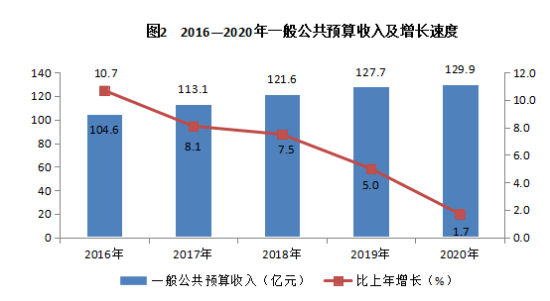

二、农业

全年实现农林牧渔业总产值1.6亿元，比上年下降18.1%。其中，林业产值1.2亿元,下降21.2%；农业产值4564万元,下降4.1%。
全区12个农业观光园全年共接待123.7万人次，比上年下降31.8%；实现总收入1.1亿元，下降36.8%。

三、工业和建筑业

工业：全年规模以上工业企业实现工业总产值330.4亿元，比上年增长9.5%。从主要行业看，专用设备制造业增长1.7倍，医药制造业增长11.5%，电力、热力生产和供应业增长1.2%。
全年规模以上工业企业实现销售产值321.3亿元，比上年增长9.5%。其中，内销产值304.1亿元，增长5.9%；出口交货值17.2亿元，增长1.8倍。

表2 2020年规模以上工业总产值

指 标 | 绝对数（亿元） | 比上年增长（%）
工业总产值 | 330.4 | 9.5
其中:现代制造业 | 172.6 | 22.7
其中:高技术产业 | 117.8 | 37.7
其中:专用设备制造业 | 56.6 | 169.3
电力、热力生产和供应业 | 47.0 | 1.2
医药制造业 | 42.7 | 11.5
铁路、船舶、航空航天和其他运输设备制造业 | 40.6 | -1.3
非金属矿物制品业 | 39.0 | -9.2
计算机、通信和其他电子设备制造业 | 23.2 | -2.5
通用设备制造业 | 14.9 | -11.4
仪器仪表制造业 | 14.2 | -15.0
印刷和记录媒介复制业 | 14.2 | -4.3
电气机械和器材制造业 | 8.5 | 4.8

全年规模以上工业企业实现利润总额62.1亿元，比上年增长1.2倍。从主要行业利润实现情况看，非金属矿物制品业实现利润14.9亿元，专用设备制造业实现利润9.4亿元，计算机、通信和其他电子设备制造业实现利润7.8亿元，医药制造业实现利润6.8亿元，汽车制造业实现利润5.9亿元，印刷和记录媒介复制业实现利润5.3亿元。
建筑业：全区具有资质等级的总承包和专业承包建筑业企业完成总产值2301.9亿元，比上年下降7.5%。其中，在北京地区完成产值377.8亿元，下降14.9%；在外省完成产值1924.1亿元，下降5.9%。

四、金融

年末全区金融机构各项存款余额8212.5亿元，比上年末增长10.4%。其中，储蓄存款3164.3亿元，增长21.9%。各项贷款余额5722.7亿元，比上年末增长12.3%。

五、固定资产投资和房地产开发

固定资产投资：全年固定资产投资（不含农户）比上年增长4.4%。其中，基础设施投资增长7.6%，建安投资增长5.3%。分产业看，第一产业投资比上年增长19.9%；第二产业投资增长1倍；第三产业投资增长2.4%。
房地产开发：全年房地产开发投资比上年增长2.6%。其中，住宅投资增长52.3%；办公楼投资下降28.7%；商业营业用房投资下降66.9%。
全区商品房施工面积1333.5万平方米，比上年下降6.1%。其中，本年新开工面积226.5万平方米，增长47.7%。全年商品房竣工面积146.7万平方米，下降17.1%。

表3 2020年房地产开发和销售主要指标

指 标 | 单 位 | 绝对数 | 比上年增长（%）
商品房施工面积 | 万平方米 | 1333.5 | -6.1
其中：住宅 | 万平方米 | 632.8 | -2.0
其中：本年新开工 | 万平方米 | 226.5 | 47.7
商品房竣工面积 | 万平方米 | 146.7 | -17.1
其中：住宅 | 万平方米 | 31.1 | -68.5
商品房销售面积 | 万平方米 | 99.8 | -32.9
其中：住宅 | 万平方米 | 65.0 | -50.4
商品房待售面积 | 万平方米 | 165.5 | -3.4
其中：住宅 | 万平方米 | 71.3 | 9.7

六、市场消费

全年实现社会消费品零售额1318.9亿元，比上年下降9.9%。其中，实现网上零售额42.4亿元，增长32.5%。在限额以上批发和零售企业中，中西药品类实现零售额13.6亿元，比上年增长2%；汽车类实现零售额143.8亿元，下降23.1%。

表4 2020年社会消费品零售额

指 标 | 零售额（亿元） | 比上年增长（%）
社会消费品零售额 | 1318.9 | -9.9
按限额标准分
限额以上 | 694.7 | -1.2
限额以下 | 624.2 | -17.9
按行业分
批发业 | 392.9 | -7.5
零售业 | 853.1 | -9.1
住宿业 | 3.5 | -48.1
餐饮业 | 69.5 | -26.3

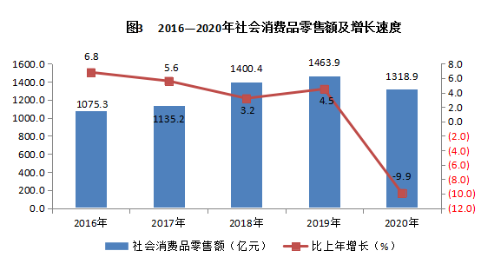
全年限额以上批发和零售业实现商品购销总额5957.8亿元，比上年增长3.7%。其中，商品购进总额2901亿元，增长5.1%；商品销售总额3056.8亿元，增长2.5%。

七、对外经济和旅游

对外经济：全年进出口总额149.6亿美元，比上年下降14.9%。其中，进口106亿美元，下降14.6%；出口43.6亿美元，下降15.4%。
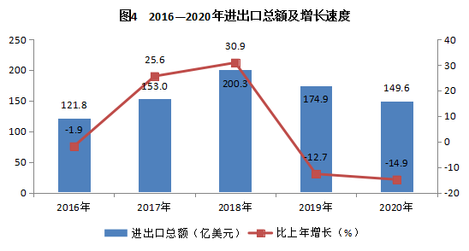
旅游：全区A级及以上和其他主要旅游区（点）全年接待游客1056.7万人次，比上年下降33.5%。其中，入境游客0.7万人次，下降91.4%。实现总收入1.1亿元，比上年下降59.1%。其中，门票收入7577万元，下降58.8%。

八、人民生活、就业和社会保障

人民生活：全年全区居民人均可支配收入66799元，比上年增长2.4%。全区居民人均消费支出38472元，比上年下降11.5%；恩格尔系数为21.8%，比上年提高1.8个百分点。全区居民人均住房建筑面积29.75平方米。
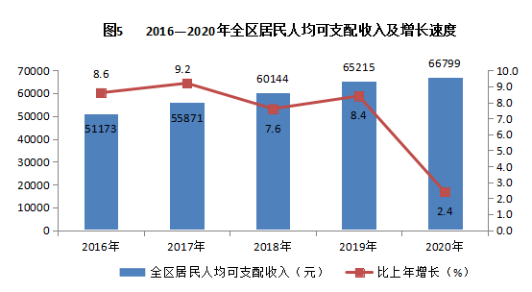
就业：全年城镇新增就业3.2万人。年末城镇登记失业率为2.78%，比上年末提高1.4个百分点。
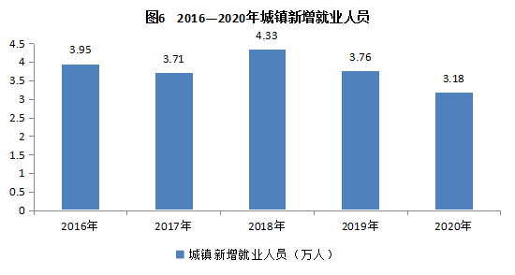
社会保障：年末全区参加基本养老、基本医疗、失业、工伤和生育保险人数分别为106.7万人、116.2万人、76.5万人、72.4万人和79.4万人，分别比上年末增加4.8万人、5.7万人、1.4万人、-0.8万人和11.5万人。年末参加城乡居民养老保险的农村居民为9.6万人，比上年末增加403人。
全区享受城市最低生活保障的人数为9275人，享受农村最低生活保障的人数为145人。

表5 社会保障相关待遇标准变化情况
单位：元/月
指 标 | 2020年 | 2019年
城市居民最低生活保障标准 | 1170 | 1100
农村居民最低生活保障标准 | 1170 | 1100
职工最低工资标准 | 2200 | 2200

年末全区有各类收养性单位43家，床位10441张，年末在院人数4423人。全区有社区服务中心17个。

九、科技、教育、文化、卫生、体育

科技：全年专利申请量与授权量分别为16032件和10052件，分别比上年增长26.4%和39.1%。其中，发明专利申请量与授权量分别为6870件和2721件，分别增长16.9%和25.7%。签订各类技术合同3257项，比上年下降15%；技术合同成交总额1081.4亿元，增长7.5%。
年末中关村示范区丰台园投产开业企业2000家，全年实现总收入6900亿元，比上年增长10%。其中，技术收入830亿元，增长0.5%。全年实现利润总额410亿元，增长5.9%。出口总额120亿元，增长15.9%。
教育：全区普通高中招生3145人，在校生8148人，毕业生2425人。初中招生7629人，在校生19032人，毕业生4648人。小学招生13590人，在校生66600人，毕业生10172人。幼儿园入园幼儿17592人，在园幼儿45012人。职业教育招生636人，在校生1536人，毕业生774人。成人教育招生223人，在校生830人，毕业生330人。
文化：年末全区有公共图书馆2个，馆藏图书120万册；档案馆1个，馆藏案卷14.5万卷件。文化馆（站）22个，文化广场31个，各类群众文化团体1426个。非物质文化遗产保护项目46项，其中国家级4项。
卫生：年末全区共有卫生机构548个，比上年末增加13个；其中医院79个。医疗机构共有床位12738张，比上年末增加116张；其中医院12276张。全区卫生技术人员24669人，比上年末增加1340人；其中执业（助理）医师9621人，注册护士10721人。全区医疗机构共诊疗1747万人次，健康检查61.5万人次。
体育：年末全区有体育场馆1275个，全民健身工程535个，社会体育指导员10774人。持续推动冰雪运动，欢乐冰雪季、冰雪大篷车活动蓬勃开展。我区运动员在全国和市级体育比赛中共获奖牌156枚，其中金牌55枚。

十、环境、能源和安全生产

环境：全区有密闭式清洁站237座，生活垃圾无害化处理率为100%。城市道路日清扫保洁面积2179万平方米。全区细颗粒物（PM2.5）和可吸入颗粒物（PM10）年均浓度值分别为36微克/立方米和61微克/立方米，分别比上年下降14.3%和14.1%。二氧化硫和二氧化氮年均浓度值分别为3微克/立方米和29微克/立方米，分别比上年下降25%和19.4%。
全区林木绿化率为34.4%。城市绿化覆盖率为47.54%，比上年提高0.2个百分点。
能源：全年能源消费总量444.02万吨标准煤，比上年下降5.05%。万元地区生产总值能耗0.2395吨标准煤，按可比价格计算，比上年下降5.31%。
安全生产：全年共发生道路交通死亡事故47起，比上年减少20起；死亡47人，减少20人。发生生产安全死亡事故6起，比上年减少1起；死亡6人，减少1人。发生火灾240起，比上年减少17起；死亡3人，增加2人。

公报注释：
1.本公报中数据均为初步统计数。
2.地区生产总值及各产业、各行业增加值绝对数按现价计算，增长速度按可比价格计算。
3.规模以上工业企业是指年主营业务收入2000万元及以上的全部法人工业企业。
4.限额以上批发零售企业是指年主营业务收入2000万元及以上的批发企业和年主营业务收入500万元及以上的零售企业。
5.恩格尔系数是指居民食品支出占消费支出总额的比重。
6.体育场馆数为第六次全国体育场地普查数据（时点为2013年12月31日），包括标准和非标准的所有体育场地。
7.因四舍五入关系，本公报数据存在分项与合计不等情况。

资料来源：
本公报中财政数据来自丰台区财政局；进出口数据来自丰台区商务局；就业数据来自丰台区人力资源和社会保障局；社会保障数据来自丰台区人力资源和社会保障局、丰台区民政局；专利数据来自丰台区市场监督管理局；技术合同数据来自丰台区科学技术和信息化局；教育数据来自丰台区教育委员会；文化数据来自丰台区文化和旅游局；档案数据来自丰台区档案局；卫生数据来自丰台区卫生健康委员会；体育数据来自丰台区体育局；环境卫生数据来自丰台区环境卫生服务中心；环境保护数据来自丰台区生态环境局；园林绿化数据来自丰台区园林绿化局；道路交通和生产安全数据来自丰台区应急管理局；火灾数据来自丰台区消防支队；其他数据来自丰台区统计局和国家统计局丰台调查队。

